МИНИСТЕРСТВО ОБРАЗОВАНИЯ И НАУКИ РОССИЙСКОЙ ФЕДЕРАЦИИ

Федеральное автономное бюджетное образовательное учреждение высшего образования

Севастопольский государственный университет

кафедра Информационных систем

**Лисянский Александр Игоревич**

Институт информационных технологий и управления в технических системах

курс 1 группа ИC/м-11(о)

09.04.02 Информационные системы и технологии

Лабораторная работа №2

по дисциплине «ТОМД»

«Системы с многочастотной дискретизацией»

Отметка о зачёте _______________________ _____________

(дата)

Руководитель практикума

Строганов В.А.

(должность) (подпись) (инициалы, фамилия)

Севастополь

2017

1. **Цель работы**

Исследование свойств линейных дискретных систем с повышением и понижением частоты дискретизации.

1. **Постановка задачи**

В ходе выполнения лабораторной работы необходимо:

– cформировать двухтональный дискретный сигнал на интервале 1c: x(t)=sin(2 f1 t)+0.75sin(2 f2 t) c частотой дискретизации fд';

– используя окно Хемминга построить спектр сигнала x(t). Конечное значение на оси частот равно fд';

– задать новую частоту дискретизации fд'' и определить коэффициент децимации fд' / fд'';

– синтезировать ФНЧ;

– построить частотную характеристику синтезированного фильтра. Конечное значение на оси частот равно fд';

– реализовать ПНДС

– используя окно Хеннинга построить спектр сигнала у. Конечное значение на оси частот равно fд'';

– задать новую частоту дискретизации fд''' и определить коэффициент интерполяции fд''' / fд';

– выполнить интерполяцию сигнала x(t);

– используя окно Хемминга построить спектр сигнала d. Конечное значение на оси частот равно fд''';

– синтезировать ФНЧ ПBДС;

– построить частотную характеристику синтезированного фильтра с помощью БПФ. Конечное значение на оси частот равно fд''';

– реализовать ПBДС;

– построить спектр сигнала у.

Вариант 2.

f1 = 2350 Гц, f2 = 3550 Гц, fд' = 14000 Гц, fд'' = 7000 Гц, fд''' = 42000

Гц.

1. **Сценарий MatLab**

В рамках выполнения работы был составлен сценарий MATLAB реализующий построение необходимых сигналов и их спектров, текст которого представлен ниже:

clc;

close all;

clear all;

f1 = 2350;

f2 = 3550;

fsample1 = 14000;

fsample2 = 7000;

fsample3 = 42000;

secs = 0.5;

filter_order_1 = 20;

filter_order_2 = 100;

frequency_label = "Frequency, Hz";

time_label = "Time, s";

amplitude_label = "Amplitude";

t = 0 : 1 / fsample1 : secs - 1 / fsample1;

t2 = 0 : 1 / fsample2 : secs - 1 / fsample2;

t3 = 0 : 1 / fsample3 : secs - 1 / fsample3;

frequency_axis_1 = 0 : fsample1 / length(t) : fsample1 - fsample1 / length(t);

frequency_axis_2 = 0 : fsample1 / length(t) : fsample2 - fsample1 / length(t);

frequency_axis_3 = 0 : fsample1 / length(t) : fsample3 - fsample1 / length(t);

x = sin(2 * pi * f1 * t) + 0.75 * sin(2 * pi * f2 * t);

N = length(x);

as = (1 / (N / 2)) * abs(fft(x));

decimation = fsample1 / fsample2;

h_down = fir1(filter_order_1, 1 / (2 * decimation));

[h, w] = freqz(h_down, 1, filter_order_1);

x_filtered_down = filter(h_down, 1, x);

i = 1 : N / decimation;

y_down = x_filtered_down(i * decimation);

yw_down = y_down .* hanning(length(y_down))';

as_down = (1 / (N / 2)) * abs(fft(yw_down));

interpolation = fsample3 / fsample1;

y_up = zeros(1, N * interpolation);

i = 1 : N;

y_up(i * interpolation) = x(i);

as__up = (1 / (N / 2)) * abs(fft(y_up));

h_up = fir1(filter_order_2, 1 / (2 * interpolation));

[h1, w1] = freqz(h_up, 1, filter_order_2);

y_filtered_up = filter(h_up, 1, y_up);

yw_up = y_filtered_up .* hanning(length(y_up))';

as_up = (1 / (N / 2)) * abs(fft(yw_up));

figure;

plot(t, x);

title("Generated signal");

xlabel(time_label);

ylabel(amplitude_label);

figure;

plot(frequency_axis_1, as);

title("Spectrum of generated signal");

xlabel(frequency_label);

ylabel(amplitude_label);

figure;

plot(h_down);

title("Impulse responce of filter");

figure;

plot((w / max(w)) * fsample1, abs(h));

title("Frequency responce of filter");

xlabel(frequency_label);

ylabel(amplitude_label);

figure;

plot(t2, y_down);

title("Filtered signal");

xlabel(time_label);

ylabel(amplitude_label);

figure;

plot(frequency_axis_2, as_down);

title("Spectrum of filtered signal");

xlabel(frequency_label);

ylabel(amplitude_label);

figure;

plot(frequency_axis_3, as__up);

title("Spectrum of interpolated signal");

xlabel(frequency_label);

ylabel(amplitude_label);

figure;

plot(h_up);

title("Impulse responce of filter");

figure;

plot((w1 / max(w1)) * fsample3, abs(h1));

title("Frequency responce of filter");

xlabel(frequency_label);

ylabel(amplitude_label);

figure;

plot(t3, y_filtered_up);

title("Filtered signal");

xlabel(time_label);

ylabel(amplitude_label);

figure;

plot(frequency_axis_3, as_up);

title("Spectrum of filtered signal");

xlabel(frequency_label);

ylabel(amplitude_label);

1. **Результаты выполнения**

На рисунке 1 представлен синтезированный сингал.

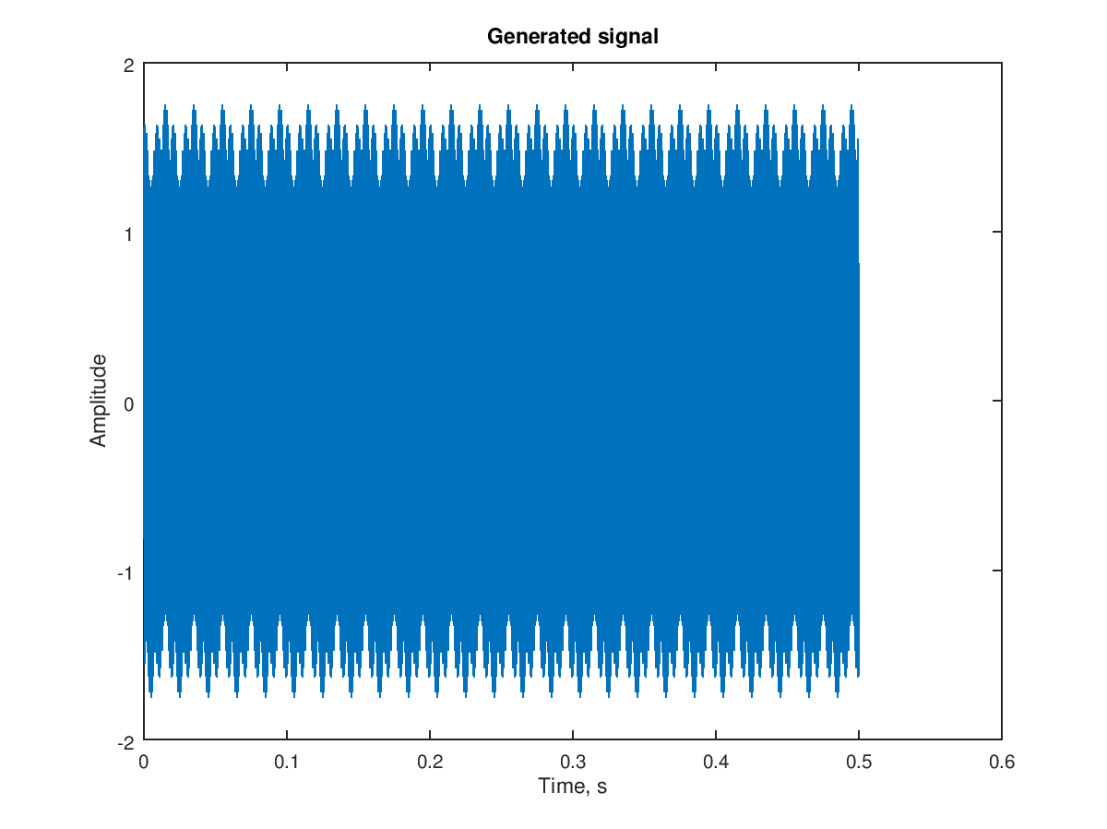

Рисунок 1 – Синтезированный сигнал

Спектр синтезированного сигнала представлен на рисунке 2.

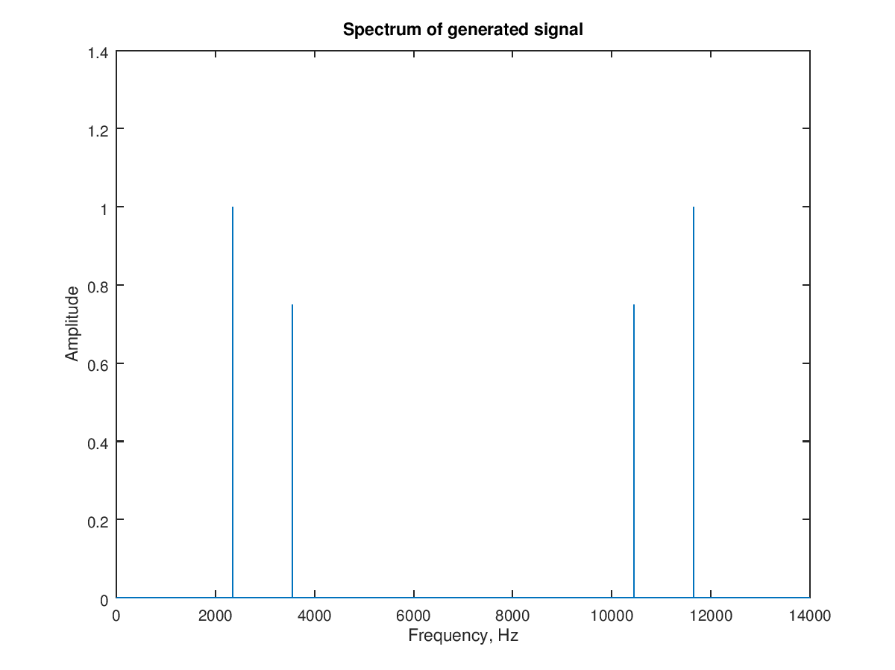

Рисунок 2 – Спектр синтезированного сигнала

Импульсная характеристика фильтра для ПНДС представлена на рисунке 3.

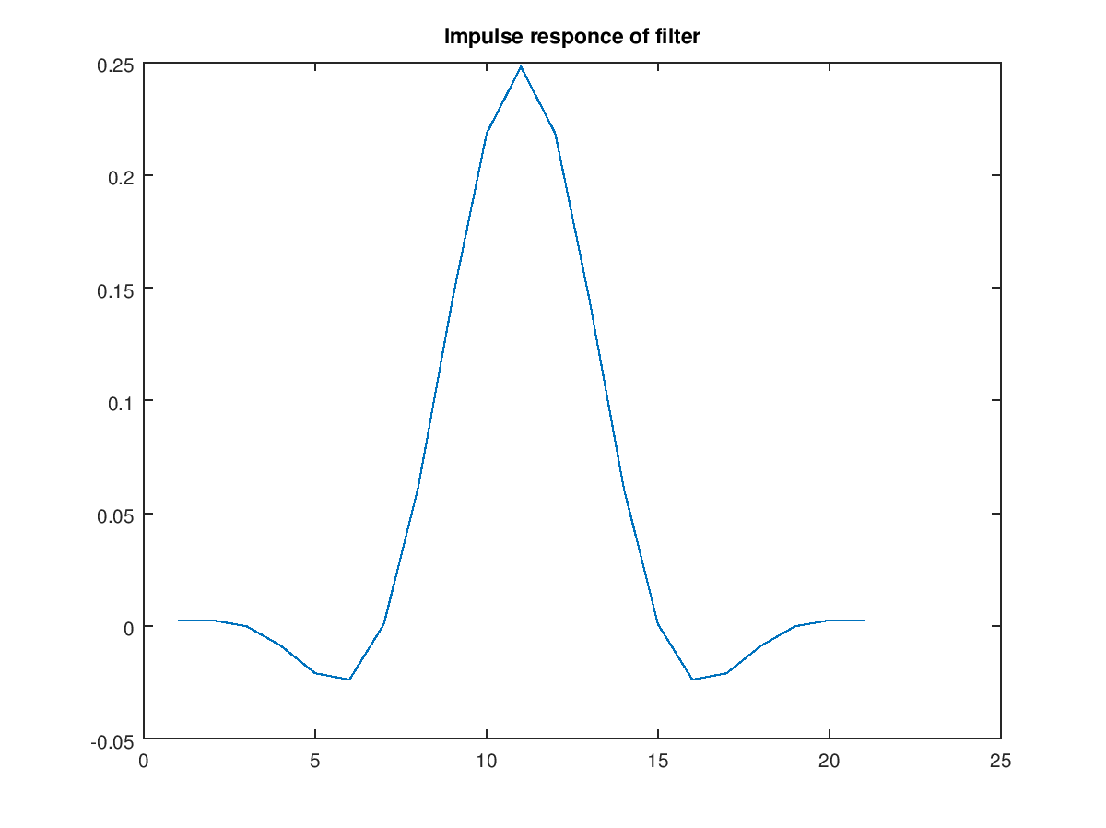

Рисунок 3 – Импульсная характеристика фильтра для ПНДС

Амплитудная характеристика фильтра для ПНДС представлена на рисунке 4.

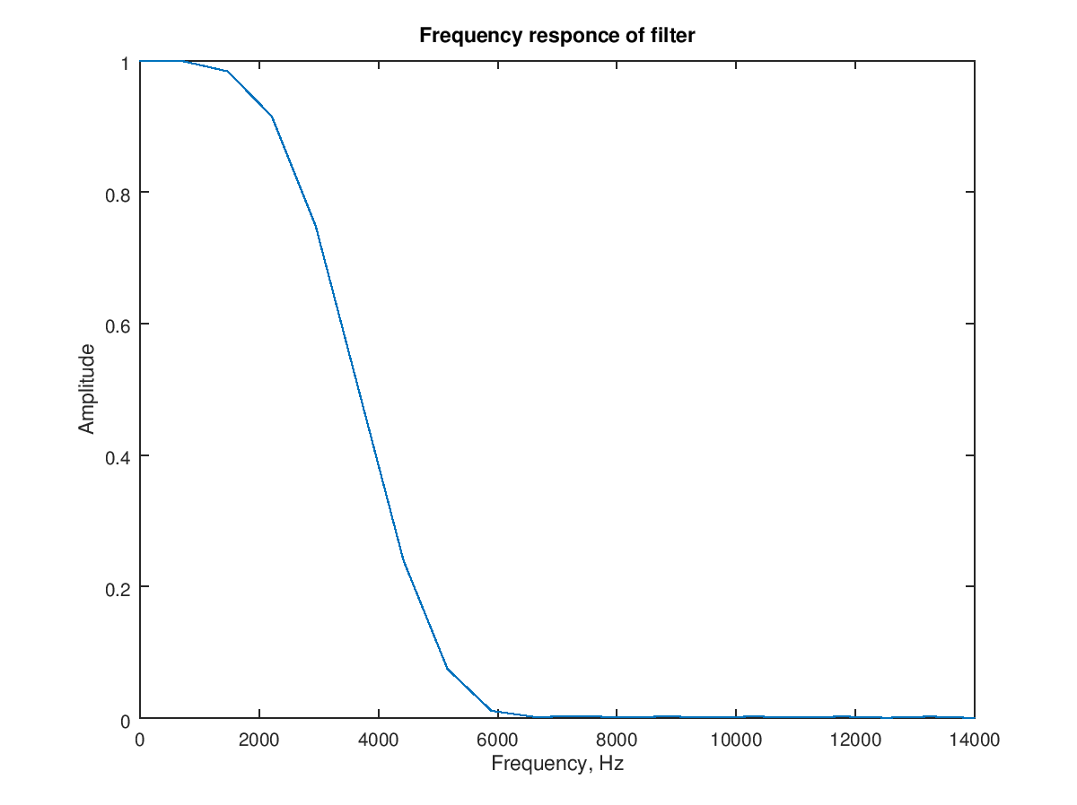

Рисунок 4 – Амплитудная характеристика фильтра для ПНДС

Сигнал, прошедший ПНДС, представлен на рисунке 5.

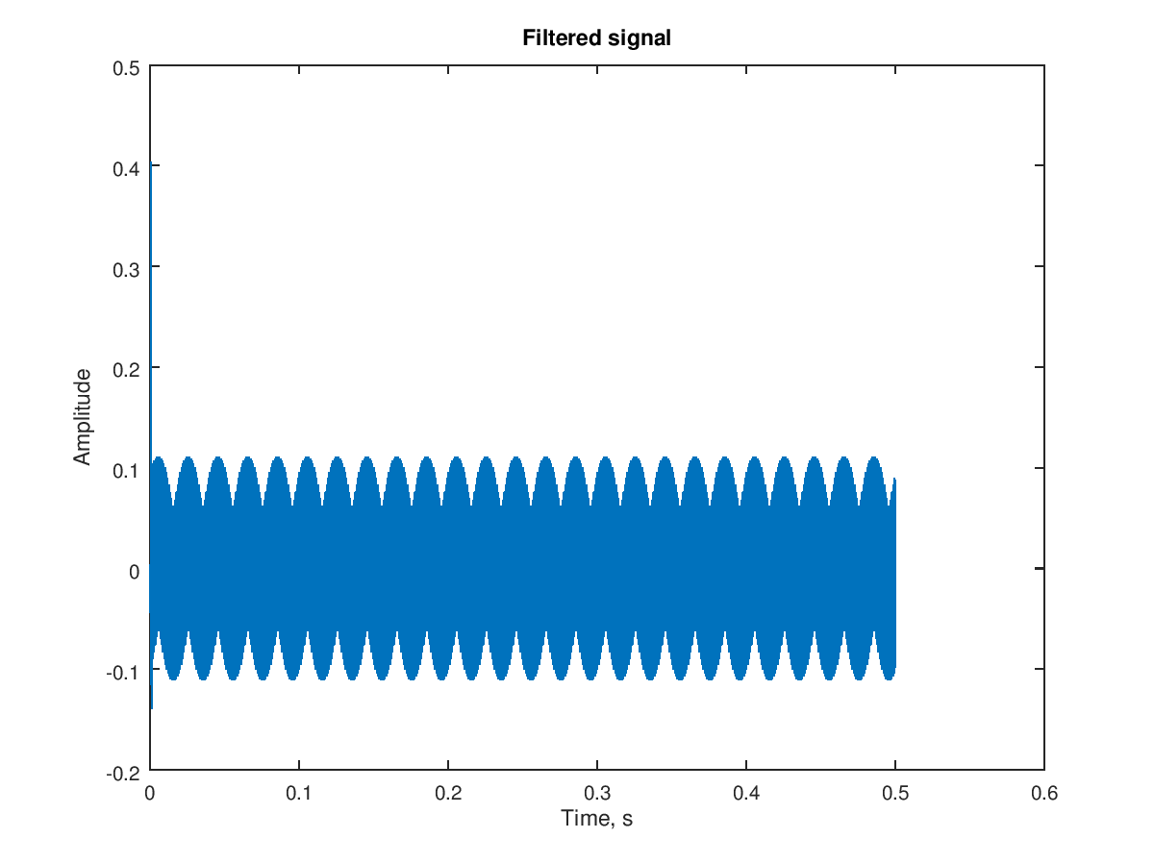

Рисунок 5 – Сигнал, прошедший ПНДС

Спектр сигнала, прошедшего ПНДС, представлен на рисунке 6.

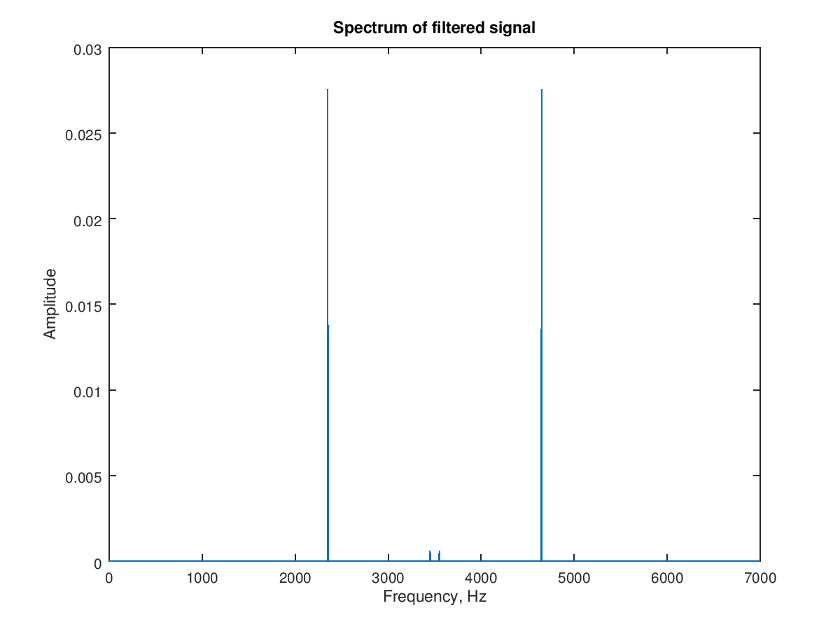

Рисунок 6 – спектр сигнала, прошедшего ПНДС

Сигнал, прошедший интерполяцию представлен на рисунке 7.

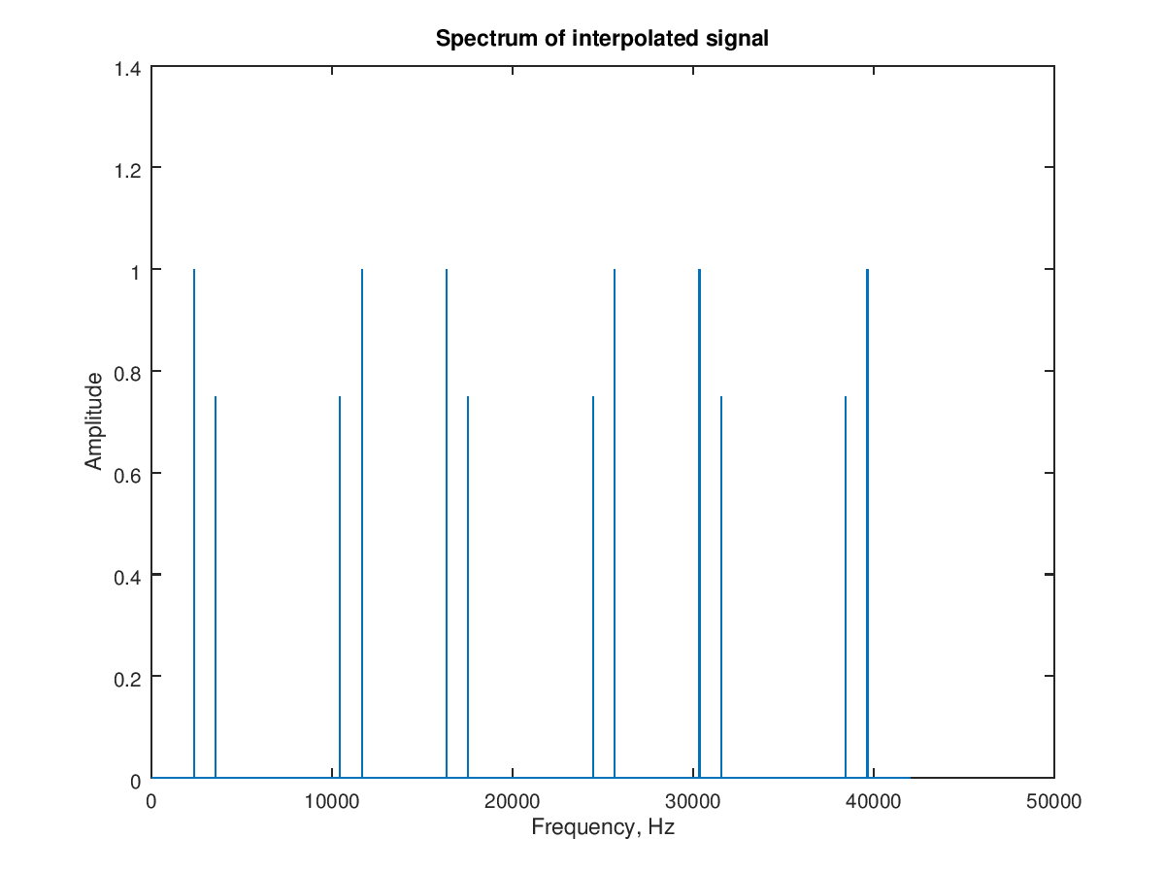

Рисунок 7 – Сигнал, прошедший интерполяцию

Импульсная характеристика фильтра ПВДС представлена на рисунке 8.

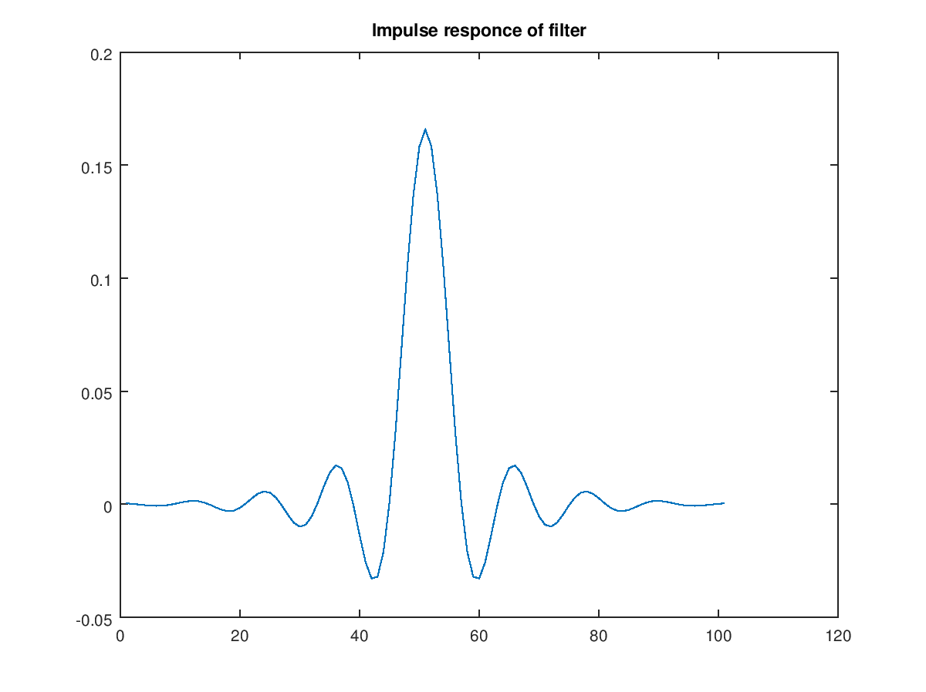

Рисунок 8 – Импульсная характеристика фильтра ПВДС

Амплитудно-частотная характеристика фильтра ПВДС представлена на рисунке 9.

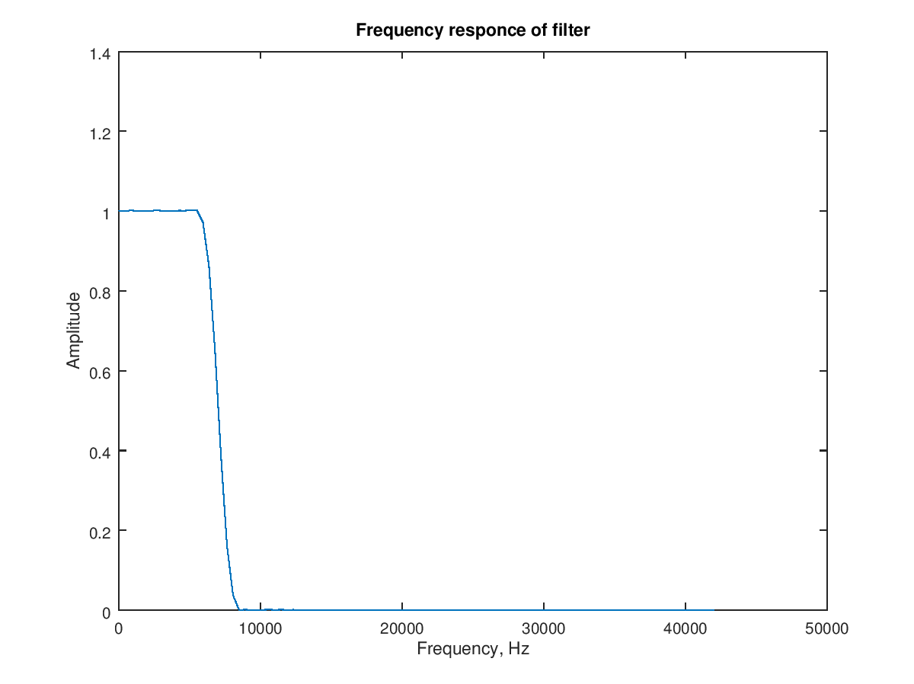

.Рисунок 9 – Амплитудно-частотная характеристика фильтра ПВДС

Сигнал, прошедший ПВДС, представлен на рисунке 10.

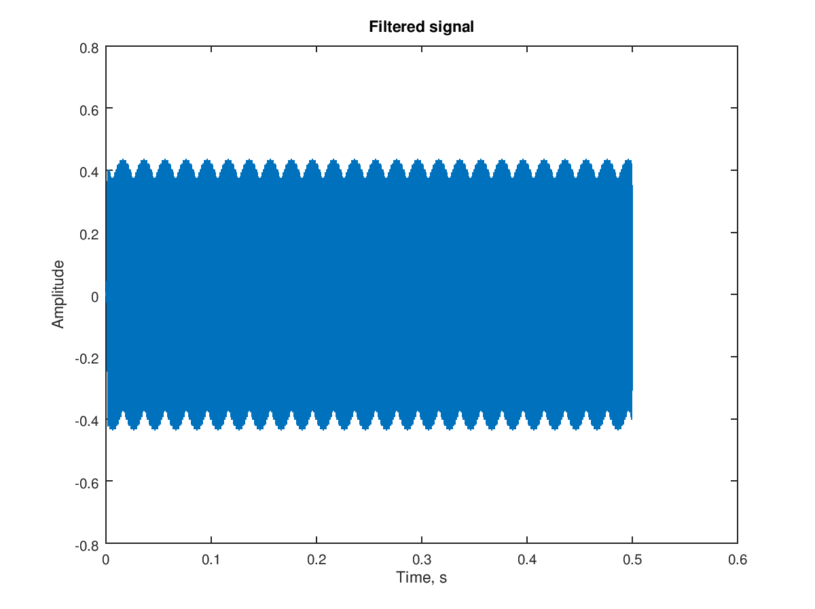

Рисунок 10 – Сигнал, прошедший ПВДС

Спектр сигнала, прошедшего ПВДС, представлен на рисунке 11.

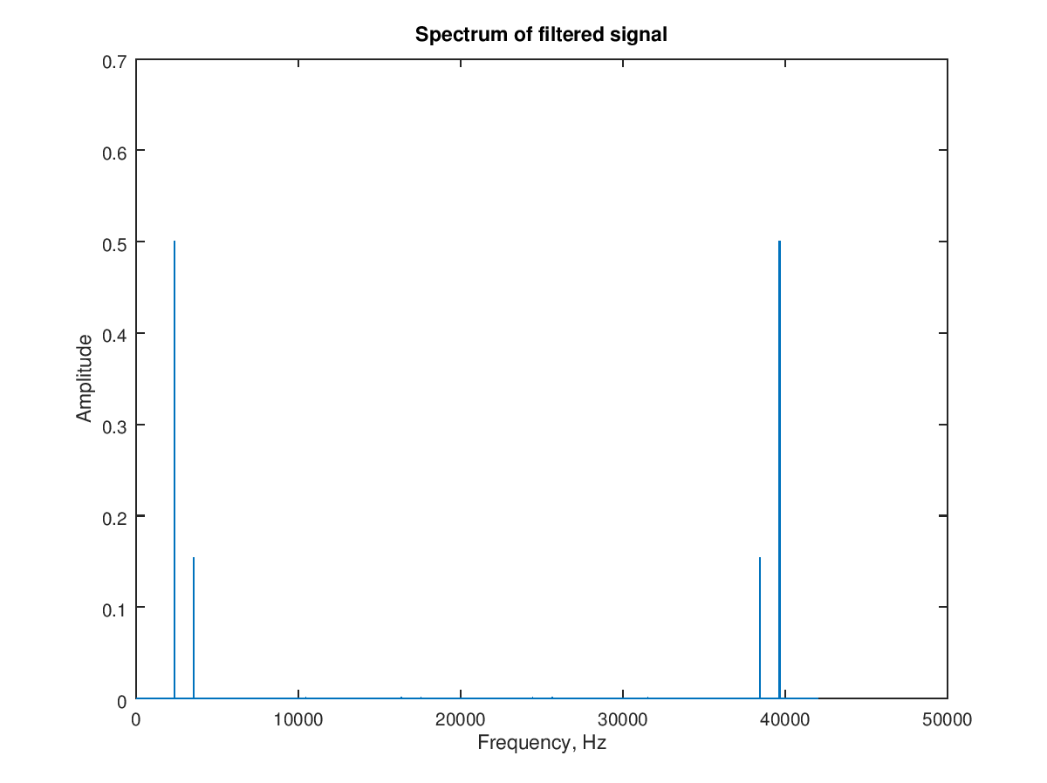

Рисунок 11 – Спектр сигнала, прошедшего ПВДС

**Вывод:**

В ходе выполнения данной лабораторной работы были исследованы свойства линейных дискретных систем с повышением и понижением частоты дискретизации. В MatLab построены ПВДС и ПНДС, проанализированы результаты прохождения их сигналом. Характерной особенностью таких систем является наличия фильтра для избегания наложений или повторений спектра сигнала.